Jak dobrze, że jest ktoś, do kogo możesz zwrócić się o pomoc.
Jak dobrze, że ty jesteś, by komuś przyjść z pomocą,
po prostu przy nim być, gdy tego potrzebuje.
Jak dobrze, że jesteś...

Zaproszenie
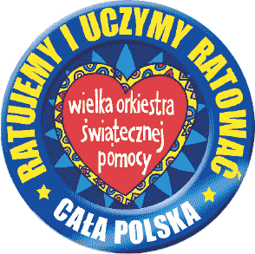
Pobijmy razem Rekord udzielania pierwszej pomocy !!!

Zapraszamy do udziału w ogólnopolskiej akcji WOŚP „Pobijmy razem Rekord udzielania pierwszej pomocy” w ramach Programu Edukacyjnego „Ratujemy i Uczymy Ratować”, polegającej na jednoczesnym prowadzeniu resuscytacji krążeniowo – oddechowej przez jak największą liczbę osób.
Prosimy o wsparcie akcji w Szkole Podstawowej Nr 2 im. Białych Górników w Kłodawie w dniu 17 października 2016 r. w godz. 11.50 – 12.30 w sali gimnastycznej szkoły. Każdy uczestnik powinien być wyposażony w ustnik lub chusteczkę higieniczną i dokonać podstawowych czynności ratujących życie, czyli uciśnięć i wdechów na fantomach.
Akcję organizujemy po raz czwarty!!! W ubiegłym roku było nas 346, a w całej Polsce 92.049 osób z 980 instytucji. Dołącz do nas, razem ustanowimy nowy rekord!!!

W imieniu Społeczności Szkoły Podstawowej Nr 2 w Kłodawie
Dyrektor Szkoły Dorota Sylwestrzak

